**Вопрос 1 Релейная обратная связь. Стабилизация регулятором переменной структуры**

**Релейная обратная связь**

Релейная система — это система, в структурной схеме которой имеется хотя бы один релейный элемент (РЭ). В теории автоматического управления релейной считают, как правило, обратную связь, изображенную на рис. 2.1,

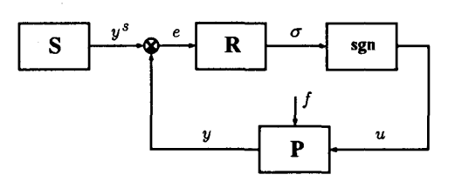

на котором sgn (•) — нелинейная операция, устанавливающая связь между управлением u и выходом **σ** регулятора R по формуле u = sgn **σ**. Если релейных элементов несколько, то систему называют каскадной релейной системой.

Характернfz особенность РЭ — разрывность, что вносит существенную специфику в методы анализа и синтеза релейных систем, а также накладывает отпечаток на их качественное поведение и функциональные возможности. Типичные модели релейного элемента изображены на рис. 2.2.

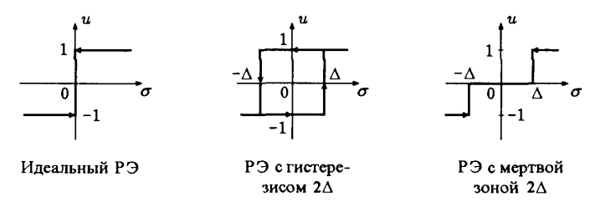

Необходимость рассмотрения релейной системы естественно возникает, когда в системе управления используется реальный привод (силовой механизм типа "полный вперед — полный назад") либо релейная система выступает в качестве удобной абстракции, например, в виде предельной системы для системы с глубокой обратной связью при наличии амплитудного ограничения в канале управления.

**Стабилизация регулятором переменной структуры.**

Рассмотрим теперь еще одну попытку окончательного решения рассматриваемой в монографии проблемы путем использования регуляторов с переменной структурой. Идея принципа переменности структуры состоит в скачкообразном изменении связей между функциональными элементами регулятора в зависимости от фазового состояния замкнутой системы управления, которую в таком случае называют системой управления переменной структуры (СПС). Если рассматриваются линейные объекты и функциональные элементы регулятора, то соответствующую СПС можно интерпретировать как совокупность линейных подсистем и правил перехода от одного элемента этой совокупности к другому при пересечении фазовой точкой разделительных гиперплоскостей в фазовом пространстве системы, которые называют поверхностями разрыва. Если же объект или функциональные элементы нелинейны, то речь идет о совокупности нелинейных подсистем и, соответственно, о нелинейных поверхностях или многообразиях разрыва.

И в первом и во втором случае СПС — нелинейная динамическая система — описывается дифференциальными уравнениями с разрывными правыми частями. Синтез СПС сводится к выбору поверхностей разрыва и исходной совокупности подсистем, гарантирующих решение поставленной задачи управления. Мы не излагаем здесь теорию СПС, просто хотим подчеркнуть, что СПС предназначены для робастного управления объектом со структурированной неопределенностью (рис. 2.57), где S — задатчик, Р — известный оператор объекта, АР — неизвестная компонента оператора объекта, приведенная к управляющему входу, Rvss — регулятор переменной структуры. Особенности синтеза Rvss поясним на примерах

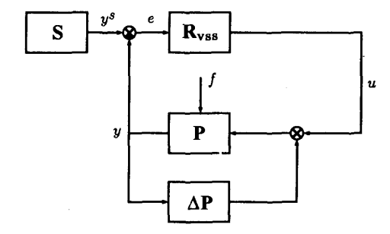

**Вопрос 2. Градиентные методы. Квазиньютоновские методы. Методы сопряженных градиентов. Методы покоординатного спуска, метод Хука—Дживса.**

**Вопрос 3 Статистические модели принятия решений**

Статистические модели принятия решений

Статистическая модель принятия решений, порожденная теоретико-игровой концепцией, является широко известной и распространенной моделью принятия решений во многих реальных ситуациях разового выбора вариантов, планов, кортежей, действий, альтернатив, стратегий и т.д., связанных с неопределенным влиянием среды на ситуацию их выбора, производимого органом принятия решений.

Определим основные элементы статистических моделей процессов принятия решений.

Под ситуацией принятия решений будем понимать тройку {Ф, И, F}, где Ф = {ц1,..., цт}- множество решений органа управления У, И = {и1,..., ип} - множество состояний среды С, которая может находиться в одном из состояний иi? И, F = { fjk} - оценочный функционал (матрица оценочного функционала), определенный на ИхФ и принимающий значения из R1, при этом fjk =f(иi, цk). В развернутой форме ситуация принятия решений характеризуется матрицей, элементами fjkкоторой являются количественные оценки принятого решения цk ? Ф при условии, что среда С находится в состоянии иi ? И.

С категорией оценочного функционала тесно связаны такие известные понятия, как эффективность, полезность, потери, риск и т.д. Выбор той или иной формы, выражения оценочного функционала зависит от цели и задач управления объектом О, наличия методик получения и расчета эффективности задач, решаемых объектом управления О и органом управления У, времени процесса подготовки и принятия решений и т.д. Будем использовать две формы выражения оценочного функционала F , определяющие полезность, ценность и т.п. или потери, убытки, риски и т.д.

https://studbooks.net/imag_/43/220545/image001.jpg

Будем говорить, что оценочный функционал F имеет положительный ингредиент, если орган управления У при принятии решения исходит из условия достижения . В этом случае положительный ингредиент будем обозначать F = F+ = { fjk }. Для отрицательного ингредиента F орган управления У при принятии решения исходит из условия достижения . В этом случае F = F-- = { fjk }.

Определение оценочного функционала в форме F+ , как правило, используется для выражения категорий полезности, выигрыша, эффективности, вероятностей достижения целевых событий и т.д., в противоположность этому F-- применяется для выражения потерь, проигрыша, сожалений, ущерба, риска и т.д. Под информационной ситуацией I будем понимать определенную степень градации неопределенности выбора средой С своих состояний из заданного множества И, которой располагает орган управления управления У в момент принятия решения.

Определим классификатор информационных ситуаций, характеризующих "поведение" среды С в процессе принятия решения при выборе своих состояний иi И. Пусть I1 -- первая информационная ситуация, характеризующаяся заданным распределением априорных вероятностей на элементах множества И; I2 -- вторая информационная ситуация, характеризующаяся заданным распределением вероятностей с неизвестными параметрами; I3 -- третья информационная ситуация, характеризующаяся заданными системами линейных отношений порядков на компонентах априорного распределения состояний среды С; I4 -- четвертая информационная ситуация, характеризующаяся неизвестным распределением вероятностей на элементах множества И; I5 -- пятая информационная ситуация, характеризующаяся нечетким множеством состояний среды С; I6 -- шестая информационная ситуация, характеризующаяся антагонистическими интересами среды С в процессе принятия решений.

Под критерием принятия решения к ? К будем понимать алгоритм, который определяет для каждой ситуации принятия решений {Ф, И, F} и информационной ситуации I единственное оптимальное решение ц0 ? Ф либо множество таких решений Ф ? Ф, которые будем называть эквивалентными по данному критерию принятия решения.

Иными словами, критерий принятия решений можно рассматривать как операцию предпочтения на множестве решений Ф с учетом элемента неопределенности возможных состояний иi ? И среды С, упорядочивающую совокупность решений Ф в транзитивную последовательность в порядке предпочтительности.

Информационная ситуация I характеризуется совокупностью критериев принятия решений КIi ={кsi} ( i = 1,...,6).

Например, для первой информационной ситуации составными критериями являются критерии: Байеса, максимальной вероятности, модальный, минимальной дисперсии и т.д.

При заданной ситуации принятия решений {Ф, И, F} проблема принятия решения состоит в том, что орган принятия решения У должен выбрать одно решение, оптимальное по выбранному органом управления критерию принятия решения. Проблема принятия аксиоматических решений характеризуется в основном тремя факторами: {I, КI, А}, где I -- информационная ситуация; КI -- множество критериев принятия решений, соответствующих информационной ситуации I; А -- система аксиом анализа критериев принятия решений.

Под аксиоматическим подходом при анализе критериев принятия решения понимается метод выделения наиболее приемлемых аксиом (постулатов), которые позволяют органу управления У исследовать проблемы принятия решений при неопределенности в смысле поиска подходящего критерия принятия решения.

**Статистические модели принятия решений.**

использование вероятностных моделей на основе оценивания и проверки гипотез с помощью выборочных характеристик –суть вероятностно-статистических методов принятия решений.

Базой является вероятностная модель реального явления или процесса, т.е. математическая модель, в которой объективные соотношения выражены в терминах теории вероятностей. Вероятности используются прежде всего для описания неопределенностей, которые необходимо учитывать при принятии решений. Имеются в виду как нежелательные возможности (риски), так и привлекательные («счастливый случай»). Теория вероятностей позволяет по одним вероятностям рассчитать другие, интересующие исследователя.

В модели на основе теории статистических решений считаются заданными:

• возможное распределение изучаемого случайного процесса;

• пространство возможных окончательных решений;

• стоимость вариантов решений;

• функция возможного убытка для каждого решения, соответствующего определенному состоянию внешней среды.

Предметом рассмотрения данного раздела служат статистические модели принятия решений, трактуемые как статистические игры или игры с Природой при использовании дополнительной статистической информации о её стратегиях. Характерная черта статистической игры – возможность получения информации в результате некоторого статистического эксперимента для оценки распределения вероятностей стратегий природы. Исследование механизма случайного выбора стратегии природой позволяет принять оптимальное решение, которое будет наилучшей стратегией в игре с неантагонистическим противником человека – природой.

В общем виде можно констатировать, что решения принимаются, исходя из максимума прибыли или минимума потерь. В связи с этим вводится понятие риска, по величине которого судят о ценности решения. В этой теории рассматривается ряд возможных критериев оптимальности принимаемых решений. Так, решение, минимизирующее максимальный риск, описывается как минимаксное решение. Статистическая теория решения применяется при выборе решений в условиях неопределенности внешней среды

Статистическую модель принятия решений используют во многих реальных ситуациях выбора вариантов, проектов, действий, связанных с неопределенным влиянием среды на ситуацию выбора, осуществляемого органом принятия решений — ЛПР. Опишем проблемную ситуацию при риске (статистической неопределенности).:

- существуют альтернативы х, принадлежащие исходному множеству альтернатив X, образованному ограничениями и условиями , одну из них необходимо выбрать ЛПР;

- качество альтернатив х описывается локальным критерием качества или характеристикой качества z;

- существует множество состояний среды S; ЛПР точно не известно, в каком конкретном состоянии находится или будет находиться среда;

- на множествах решений Х и состояний среды локальный критерий или характеристика качества z- описывается либо функцией полезности 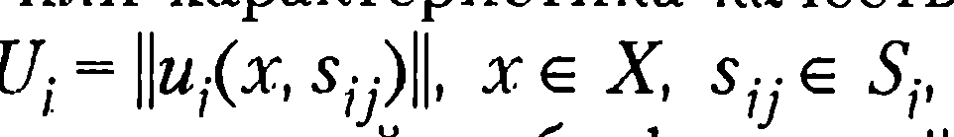 если ЛПР исходит из условия максимизации его значений, либо функцией потерь V, если ЛПР исходит из условия его минимизации.

Существуют ситуации, когда обладая некоторой дополнительной информации об условиях функционирования системы и потенциальных стратегиях природы можно определить вероятность их наступления. Распределение вероятностей  состояний природы  определены на множестве :.

ЛПР известно, что среда активно противодействует его целям: среда стремится к выбору таких состояний s для которых в случае если локальный критерий или характеристика качества z описывается функцией полезности Uj, то среда принимает состояние, обеспечивающее наименьшее значение функции полезности из множества своих максимально возможных (по решениям) значений.